**Template KP**

|  |
| --- |
| **1. ไฮเปอร์โซนิกส่งต่อ (HS_Forward)** |

*ที่มา: ข้อหนึ่ง Hypersonic Test 2024 โจทยสำหรับติวผูแทนศูนย สอวน. คอมพิวเตอร รุน 20 โดยพี่พีท*

มีโหนด N โหนด เส้นเชื่อม M เส้น แต่ละโหนดมีค่า a, b อยู่ ในหนึ่งคำสั่งให้เลือกโหนดมาหนึ่งโหนดที่มีค่า a > 0 แทนด้วยโหนด u จากนั้นให้เลือกเซตของโหนดที่อยู่ติดกับ u โดยที่ผลรวมค่า b ของโหนดในเซตที่เลือกต้องน้อยกว่าค่า b[u] (สามารถเลือกเซตว่างได้) แล้วให้ -1 ค่า a[u] และ +1 ค่า a ของโหนดทุกโหนดในเซตที่เลือก เราจะสามารถทำคำสั่งได้มากสุดกี่คำสั่ง

**งานของคุณ**

จงหาจำนวนคำสั่งที่มากที่สุดที่ทำได้

**ข้อมูลนำเข้า**

บรรทัดแรก รับจำนวนเต็ม Q แทนจำนวนคำถาม (1 <= Q <= 2) แต่ละคำถามประกอบไปด้วย

บรรทัดแรก รับจำนวนเต็มบวก N M แทนจำนวนโหนดและจำนวนเส้นเชื่อม (1 <= N, M <= 5000)

บรรทัดที่สอง รับจำนวนเต็ม N จำนวน แทน ai (0 <= ai <= 1e9)

บรรทัดที่สาม รับจำนวนเต็ม N จำนวน แทน bi (1 <= bi <= 5000)

อีก M บรรทัดถัดมา รับจำนวนเต็มบวก ui, vi แทนเส้นเชื่อมระหว่างโหนด u, v (1 <= ui, vi <= N และ ui != vi)

20% ของข้อมูลชุดทดสอบ bi=1

**ข้อมูลส่งออก**

มี Q บรรทัด แสดงจำนวนคำสั่งที่มากที่สุดที่ทำได้ของแต่ละคำถาม

**ตัวอย่าง**

|  |  |
| --- | --- |
| **ข้อมูลนำเข้า** | **ข้อมูลส่งออก** |
| 1  6 6  0 1 0 0 1 0  1 2 2 4 5 6  1 2  1 4  3 4  3 5  4 5  5 6 | 6 |

**คำอธิบายตัวอย่างที่ 1**

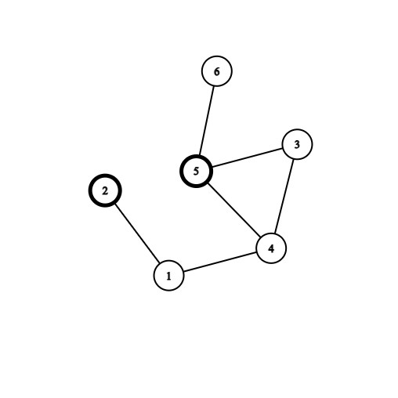

เริ่มต้น a[]={0,1,0,0,1,0}, b[]={1,2,2,4,5,6}

คำสั่งที่ 1 : 5 -> {4}, a[]={0,1,0,1,0,0}

คำสั่งที่ 2 : 2 -> {1}, a[]={1,0,0,1,0,0}

คำสั่งที่ 3 : 4 -> {1,3}, a[]={2,0,1,0,0,0}

คำสั่งที่ 4 : 3 -> {}, a[]={2,0,0,0,0,0}

คำสั่งที่ 5 : 1 -> {}, a[]={1,0,0,0,0,0}

คำสั่งที่ 6 : 1 -> {}, a[]={0,0,0,0,0,0}

++++++++++++++++++++